GRAND ITALY (7วัน 4คืน)
มิลาน - เวนิส เมสเตร้ - ฟลอเร้นซ์ - ลาสเปเซีย - ปิซ่า - โรม



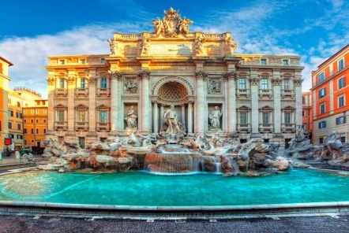
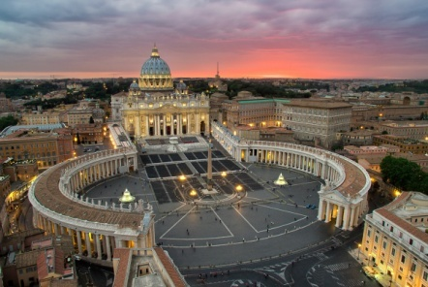
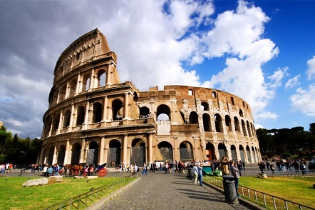

สายการบิน  THAI AIRWAYS(TG) | เที่ยวบินขาไป | TG 940 | BKK-MXP | 00.40 – 07.35
สายการบิน  THAI AIRWAYS(TG) | เที่ยวบินขากลับ | TG 945 | FCO-BKK | 13.55 – 05.45

ไฮไลท์ของโปรแกรม
- บินตรงโดยสายการบินไทย กรุงเทพ-มิลาน-โรม-กรุงเทพ ไม่เสียเวลาเปลี่ยนเครื่อง น้ำหนักกระเป๋า 30 กิโลกรัม
พร้อมสะสมไมล์การบินไทย 50%
เที่ยวครบทุกไฮไลท์ !!
- เมืองมิลาน มหาวิหารแห่งมิลาน - แกลเลอรี่ วิคเตอร์แอมมานูเอล
- เวนิส เมสเตร้ เกาะเวนิส - จัตุรัสเซนต์มาร์ค - สะพานสะอื้น - พระราชวังดอร์ดจ - สะพานริอัลโต้
- เมืองฟลอเร้นซ์ เขตเมืองเก่าฟลอเร้นซ์ มหาวิหารซานตามาเรียเดลฟิโอเร จัตุรัสซิคนอเรีย
- เมืองลาสเปเซีย ชิงแคว เตรเร(หมู่บ้านริมทะเลทั้ง 5)
- เมืองปิซ่า หอเอนปิซ่า สิ่งมหัศจรรย์ 1ใน 7ของโลก
- กรุงโรม สนามกีฬาโคลอสเซี่ยม - มหาวิหารเซนต์ปีเตอร์ - น้ำพุเทรวี่ - บันไดสเปน
- พักโรงแรมระดับ 3-4 ดาว / เวนิสเมสเตร้ 1 คืน - ปราโต้ 2 คืน - โรม 1 คืน
- ช้อปปิ้งสินค้าแบรนด์เนมจุใจ!!! แกลเลอรี่ วิคเตอร์แอมมานูเอล - ย่านบันไดสเปน
- ลิ้มรสความอร่อย อาหารท้องถิ่นขึ้นชื่อ สปาเก็ตตี้หมึกดำ
วันที่ | กำหนดการเดินทาง | เช้า | กลางวัน | เย็น | โรงแรมที่พักหรือเทียบเท่า
1 | ท่าอากาศยานสุวรรณภูมิ
2 | สนามบินมิลาน มาเพนซ่า-มิลาน-มหาวิหารแห่งมิลาน-แกลเลอรี่ วิคเตอร์แอมมานูเอล-เมืองเวโรน่า-เมสเตร้ |  |  |  | ANTONY PALACE HOTEL
3 | เวนิสเมสเตร้–ท่าเรือตรอนเคตโต้-เกาะเวนิส–เมืองฟลอเร้นซ์–เขตเมืองเก่าฟลอเร้นซ์-เมืองปราโต้ |  |  |  | HOTEL PRESIDENT PRATO
4 | เมืองปราโต้–เมืองลาสเปเซีย–ชิงแคว เตรเร หมู่บ้านริมทะเลทั้ง 5 -หมู่บ้านริโอแมกจิโอเร– หมู่บ้านนาโรลา –เมืองปิซ่า |  |  |  | HOTEL PRESIDENT PRATO
5 | เมืองปราโต้ – กรุงโรม –สนามกีฬาโคลอสเซี่ยม - มหาวิหารเซนต์ปีเตอร์-น้ำพุเทรวี่-บันไดสเปน |  |  |  | BEST WESTERN HOTEL TOR VERGATA
6 | กรุงโรม –สนามบินฟูมิชิโน – กรุงเทพ
7 | ท่าอากาศยานสุวรรณภูมิ
กำหนดการเดินทาง
เดือนพฤศจิกายน | 6-12 พ.ย. 61 | 49,991.-
 | 20-26 พ.ย. 61 | 49,991.-
เดือนธันวาคม | 4-10 ธ.ค. 61 | 49,991.-
 | พักเดี่ยว | 8,500.-

วันแรก ท่าอากาศยานสุวรรณภูมิ (กรุงเทพฯ)
21.00น. คณะพร้อมกันที่จุดนัดหมาย ท่าอากาศยานสุวรรณภูมิ อาคารผู้โดยสารระหว่างประเทศ ชั้น 4 เคาน์เตอร์ D
สายการบินไทย (TG) เจ้าหน้าที่ของบริษัทฯ ต้อนรับและอำนวยความสะดวกท่านก่อนขึ้นเครื่อง
วันที่สอง สนามบินมิลาน มาเพนซ่า-มิลาน-มหาวิหารแห่งมิลาน-แกลเลอรี่ วิคเตอร์แอมมานูเอล-เมืองเวโรน่า-เมสเตร้
00.40น. บินลัดฟ้าออกเดินทางสู่ นครมิลาน (ประเทศอิตาลี) โดยสายการบินไทย เที่ยวบินที่ TG 940
(เวลาท้องถิ่นประเทศอิตาลี ช้ากว่าประเทศไทย ประมาณ 5 ชั่วโมง)

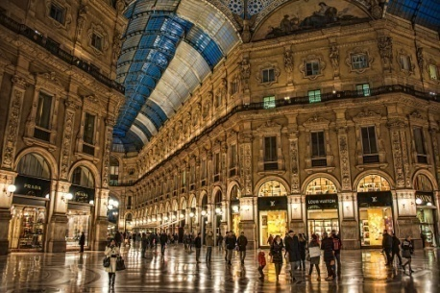
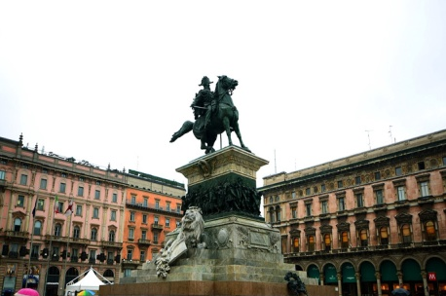
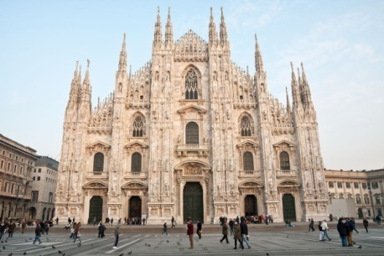
06.50น. เดินทางถึงสนามบินมาเพลซ่า นครมิลานเมืองสำคัญทางตอนเหนือของอิตาลี และเป็นเมืองหลวงแห่งแฟชั่น ดีไซน์เนอร์ ของอิตาลีหลังผ่านการตรวจคนเข้าเมืองรับกระเป๋าสัมภาระและศุลกากรเป็นที่เรียบร้อยแล้ว นำท่านเดินทางสู่ ตัวเมืองมิลานเพื่อให้ท่านเดินชมความสวยงามของบริเวณภายนอกของมหาวิหารแห่งเมืองมิลาน หรือ มิลาโนดูโอโม และชม แกลเลอรี่ วิคเตอร์แอมมานูเอล ศูนย์การค้าแห่งแรกของมิลาน ที่ได้รับการตกแต่งอย่างสวยงาม รวมทั้งถ่ายรูปกับอนุสาวรีย์ของ ลิโอนาร์โด ดาวินซี่ ศิลปินชื่อดังของอิตาลี ให้เวลาท่านเดินเล่นชมเมือง ช้อปปิ้งสินค้าขึ้นชื่อของอิตาลี
กลางวัน รับประทานอาหารกลางวัน ณ ภัตตาคารจีน
บ่าย จากนั้นท่านเดินทางสู่ เมืองเวโรน่า เมืองต้นกำเนิดของนิยายรักอมตะโรมิโอและจูเลียต ผลงานการประพันธ์ของวิลเลียมเช็คสเปียร์ ที่แต่งเติมจากเค้าโครงเรื่องความจริงของ 2 ตระกูลใหญ่คาปูเลตและมองตากูร์ที่ไม่ลงรอยกันจนเป็นเหตุให้เกิดโศกนาฎกรรมความรักของหนุ่มสาวทั้ง2 ตระกูล นำท่านเดินผ่านจัตุรัสบราสู่ อารีนาArenaหรือ Amphitheatre สนามกีฬาและโรงละครกลางแจ้งโบราณ ที่มีขนาดย่อมกว่าโคลอสเซี่ยมแห่งกรุงโรมสมควรแก่เวลานำท่านเดินทางสู่เมืองเวเนเซีย เมืองหลวงของแคว้นเวเนโต เป็นแคว้นที่มีความมั่งคั่ง และเป็นแหล่งอุตสาหกรรมมากที่สุดในประเทศอิตาลี และยังเป็นแคว้นหนึ่งที่มีนักท่องเที่ยวมามากที่สุดแห่งหนึ่งอีกด้วย
ค่ำ รับประทานอาหารค่ำ ณ ภัตตาคารอาหารจีน
นำท่านเดินทางสู่ที่พัก ANTONY PALACE HOTEL ระดับ 4 ดาวหรือเทียบเท่า
วันที่สาม เวนิสเมสเตร้–ท่าเรือตรอนเคตโต้-เกาะเวนิส–เมืองฟลอเร้นซ์–เขตเมืองเก่าฟลอเร้นซ์-เมืองปราโต้
เช้า รับประทานอาหารเช้า ณ ห้องอาหารของโรงแรมที่พัก
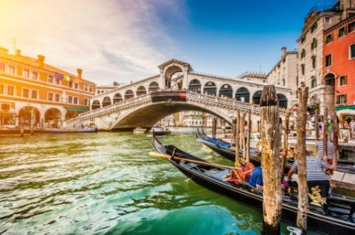
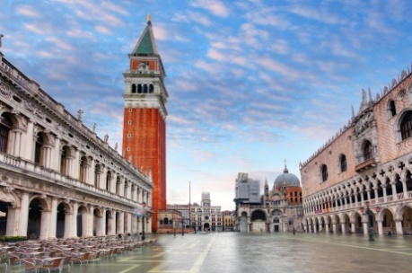
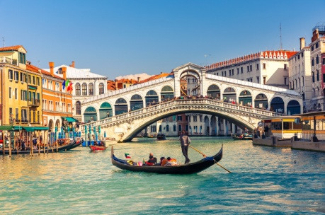

นำท่านเดินทางสู่ท่าเรือตรอนเคตโต้ เพื่อลงเรือข้ามสู่ฝั่ง จัตุรัสเซนต์มาร์ค เจ้าของสมญานามเจ้าหญิงแห่งทะเลเอเดรียติค เมืองที่ไม่มีรถยนต์ การเดินทางภายในเกาะเวนิส ต้องเดินหรือใช้เรือ ลัดเลาะไปตามคลองเล็กคลองน้อย กว่า 118 คลอง มีสะพานเชื่อมไป มา กว่า 400 สะพาน นำท่านเดินเที่ยวชมแลนด์มาร์คที่สำคัญของเวนิส อาทิ สะพานสะอื้น –พระราชวังดอร์ดจ-มหาวิหารเซนต์มาร์ค-หอระฆัง-หอนาฬิกาโบราณ รวมทั้งสะพานริอัลโต้ สะพานใหญ่ที่ทอดข้ามแกรนด์คาเนล จากนั้นให้เวลาท่านอิสระเดินเล่นชมเมือง ช้อปปิ้งสินค้าต่างๆในเวนิส อาทิ เครื่องแก้วเวนีเซีย-หน้ากากคาร์นิวัล หรือท่านอาจใช้เวลาในการล่องเรือกอนโดล่า ชมคลองเล็ก คลองน้อยของเวนิส(มีค่าใช้จ่ายเพิ่มเติม ไม่รวมในค่าทัวร์ กรุณาสอบถามหัวหน้าทัวร์)อิสระให้ท่านได้เดินเที่ยวชมเกาะเพื่อชมมนต์เสน่ห์แห่งนครโรแมนติก และช้อปปิ้งสินค้าพื้นเมืองของเวนิสตามอัธยาศัย อาทิ เครื่องแก้วมูราโน่ต้นตำรับของการเป่าแก้วของชาวมูราโน่ ซึ่งเป็นเอกลักษณ์เฉพาะมาตั้งแต่บรรพชนโดยเครื่องแก้วแต่ละชิ้นมีรูปแบบและคุณภาพเป็นที่ยอมรับจากนักท่องเที่ยวทั่วโลก หรือจิบกาแฟในร้าน CAFE FLORIAN ที่เปิดให้บริการมาตั้งแต่ปี 1720 ท่ามกลางบรรยากาศอันแสนโรแมนติก
กลางวัน รับประทานอาหารท้องถิ่นขึ้นชื่อ สปาเก็ตตี้หมึกดำ
บ่าย ได้เวลานัดหมาย นำท่านข้ามเรือกลับสู่ฝั่งแผ่นดินใหญ่ เพื่อเดินทางต่อสู่ นครฟลอเร้นซ์เมืองศูนย์กลางแห่งศิลปะในยุคเรอเนสซองส์ นำท่านเดินชมใจกลางเมืองเก่าของฟลอเร้นซ์ นำท่านถ่ายรูปกับบริเวณรอบนอกของมหาวิหารซานตามาเรียเดลฟิโอเร หรือ Duomo แห่งนครฟลอเร้นซ์ เดินต่อสู่ จัตุรัสซิคนอเรีย ที่ตั้งของพระราชวังเวคคิโอ ที่บริเวณด้านหน้าของพระราชวังเคยเป็นที่ตั้งของรูปแกะสลักเดวิด ของไมเคิลแองเจโลมาเป็นเวลานาน ก่อนถูกเคลื่อนย้ายไปเก็บไว้ในพิพิธภัณฑ์อาคาเดมี ผ่านชมพิพิธภัณฑ์อุฟฟิซีสถานที่เก็บงานศิลปะล้ำค่าในยุคกลางใกล้ ชมสะพานอันเก่าแก่เวคคิโอ สะพานแห่งแรกที่ข้ามแม่น้ำอาร์โน จากนั้นนำท่านเดินทางต่อสู่ เมืองปราโต้ใกล้เมืองฟลอเร้นซ์
ค่ำ รับประทานอาหารค่ำ ณ ภัตตาคารอาหารจีน
นำท่านเข้าสู่ที่พัก HOTEL PRESIDENT PRATO ระดับ 4 ดาวหรือเทียบเท่า
วันที่สี่ เมืองปราโต้–เมืองลาสเปเซีย–ชิงแคว เตรเร หมู่บ้านริมทะเลทั้ง 5–เมืองปิซ่า-หอเอนปิซ่า
เช้า รับประทานอาหารเช้า ณ ห้องอาหารของโรงแรมที่พัก
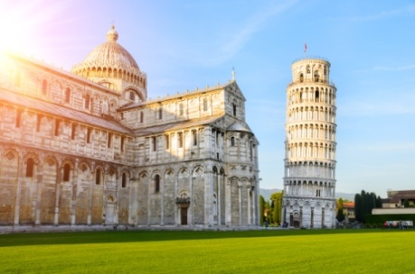
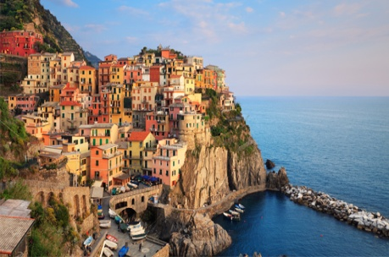
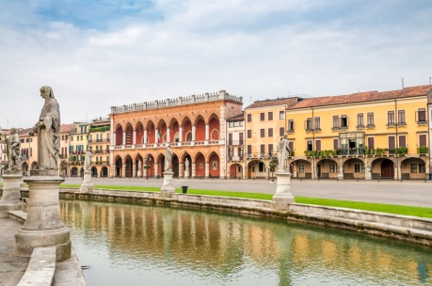

นำท่านเดินทางสู่ เมืองลาสเปเซียเมืองในเขตลิกูเรียชายฝั่งทางตะวันตกของคาบสมุทรอิตาลี เพื่อนําท่านโดยสารรถไฟสู่ ชิงเควเตรเรหมู่บ้านเล็กๆทั้ง 5 ในเขตแคว้นลิกูเรียที่ตั้งอยู่บริเวณริมชายฝั่งริเวียร่าของอิตาลี Cinque Terre มีความหมายว่า “ดินแดนทั้งห้า ” ที่ตั้งอยูตามไหล่เขา หน้าผาสูงริมทะเลเมดิเตอร์เรเนี่ยน รถไฟเดินทางถึงหมู่บ้านแรก คือ ริโอแมกจิโอเรเป็นหมู่บ้านประมงเล็กๆ ที่มีเสน่ห์และมีบรรยากาศเหมือนเมืองตุ๊กตาบ้านเรือนที่ตั้งลดหลั่นกันบนหน้าผาที่ปกคลุมด้วยต้นไม้เขียวขจีตัดกับนํ้าทะเลเมดิเตอร์เรเนียนสีเทอร์ควอยซ์ จากนั้นนั่งรถไฟต่อสู่ หมู่บ้านมานาโรลา อาจได้เชื่อว่าเป็นหมู่บ้านที่เล็กเป็นอันดับสอง แต่เก่าแก่ที่สุดในบรรดาหมู่บ้านทั้ง 5 จากนั้นนำท่านชมหมู่บ้านแวนาสซ่าเป็นหมู่บ้านที่คงเหลือความเป็นหมู่บ้านชาวประมงสูงสุดในบรรดาทั้ง 5 หมู่บ้าน
กลางวัน รับประทานอาหารกลางวัน ณ ภัตตาคารอาหารจีน
บ่าย ได้เวลาอันสมควร นำท่านเดินทางโดยรถโค้ชสู่ เมืองปิซ่า เมืองที่เต็มไปด้วยสถาปัตยกรรมที่เป็นมรดกโลก ให้ท่านได้ถ่ายรูปคู่ หอเอนปิซ่าสิ่งมหัศจรรย์ 1ใน 7 ของโลก สร้างด้วยหินอ่อนสูง 181 ฟุต มี 8 ชั้น โดยเริ่มสร้างขึ้นในปี ค.ศ.1174 ชาวโลกรู้จักกันดีจากการทดลองเกี่ยวกับแรงโน้มถ่วงโดยนักวิทยาศาสตร์เอก กาลิเลโอ และ อีกสิ่งหนึ่งที่กาลิเลโอท้าทายความเชื่อของคนในสมัยนั้นก็คือเขาได้พิสูจน์ว่าของสองชิ้นซึ่งหนักไม่เท่ากัน ถ้าปล่อยลงจากที่สูงจะตกถึงพื้นพร้อมกันส่วนสาเหตุที่เอียงนั้นเกิดจากฐานที่ทรุดไปข้างหนึ่ง หลังจากการสร้างเสร็จ เมื่อวัดดูปรากฎว่าเอียงออกจากแนวดิ่งของฐานถึง 14 ฟุต แต่ก็ยังไม่ล้ม ยังคงเอียงอยู่เช่นทุกวันนี้สมควรแก่เวลานำท่านเดินทางสู่ เมืองปราโต้
ค่ำ รับประทานอาหารค่ำ ณ ภัตตาคารจีน
นำท่านเข้าสู่ที่พัก HOTEL PRESIDENT PRATO ระดับ 4 ดาวหรือเทียบเท่า
วันที่ห้า เมืองปราโต้ – กรุงโรม –สนามกีฬาโคลอสเซี่ยม - มหาวิหารเซนต์ปีเตอร์-น้ำพุเทรวี่-บันไดสเปน
เช้า รับประทานอาหารเช้า ณ ห้องอาหารของโรงแรมที่พัก
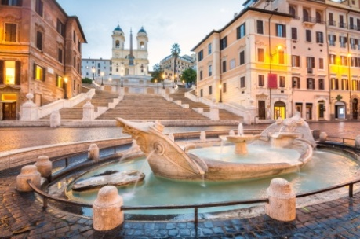
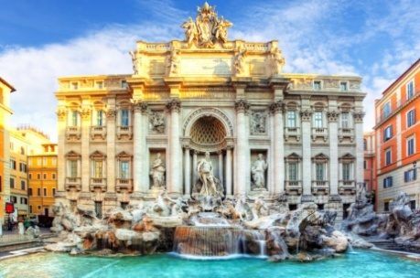
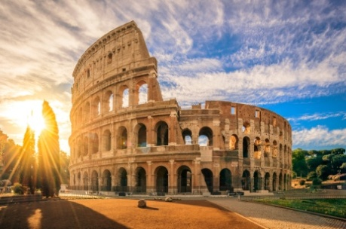

จากนั้นนำท่านเดินทางสู่ กรุงโรม (ROME) เมืองหลวงและเมืองที่ใหญ่ที่สุดของแคว้นลาซีโอ ประเทศอิตาลี ตั้งอยู่ทางตอนกลางของประเทศ มีประวัติศาสตร์แห่งจักรวรรดิโรมันที่ยาวนานถึง 2,000 ปี มีคำพูดที่ว่า “ถนนทุกสายมุ่งสู่กรุงโรม” เพราะนอกจากจะมีสถาปัตยกรรมอันยิ่งใหญ่แล้ว โรมยังเป็นเมืองหลวงด้านแฟชั่นของโลก ที่เต็มไปด้วยสินค้าแบรนด์เนมมากมาย เช่น ARMANI, VERSACE และ FERRE
กลางวัน รับประทานอาหารกลางวัน ณ ภัตตาคารอาหารจีน
บ่าย จากนั้นนำท่านถ่ายรูปด้านนอกของ สนามกีฬาโคลี่เซี่ยมหรือโคลอสซีอุ้ม หรือเรียกอย่างเป็นทางการว่าแอมปิเธียเตอร์ที่สร้างขึ้นในสมัยจักรพรรดิเวสปาเซี่ยนตั้งแต่ช่วงปี ค.ศ.71 นับเป็น 1 ใน 7 สิ่งมหัศจรรย์ของโลกในยุคประวัติศาสตร์และยังเป็น 1 ใน 7 ของNew 7 Wonders อีกด้วย จากนั้นนำท่านเข้าชมภายใน มหาวิหารเซนต์ปีเตอร์ ในเขตนครรัฐวาติกัน รัฐอิสระที่ประทับขององค์สมเด็จพระสันตะปาปาประมุขแห่งคริสต์ศาสนาในนิกายโรมันคาทอลิค ที่มีความสวยงามด้วยศิลปะในยุคเรเนซองส์และเป็นฝีมือของศิลปินที่มีชื่อเสียงหลายท่าน อาทิ ไมเคิลแองเจลโล่–เบอร์นินี่ ท่านจะได้ชมรูปแกะสลัก ปิเอต้า รูปพระแม่มาเรีย ประคองร่างของพระเยซูที่ปลดลงมาจากไม้กางเขน ชมประตูศักดิ์สิทธิ์ที่เปิดให้ชาวคริสต์เดินลอดผ่าน เฉพาะปีที่ประกาศให้เป็นปีศักดิ์สิทธิจากองค์พระสันตะปาปา จากนั้นนำท่านเก็บภาพความสวยงามของ น้ำพุเทรวี่ (TREVI FOUNTAIN) เป็นสถาปัตยกรรมบาร็อกที่บ่งบอกถึงความหรูหราโอ่อ่าและความมีอำนาจ น้ำพุเทรวี่แห่งนี้ เริ่มเป็นที่รู้จักและมีชื่อเสียงจากภาพยนตร์เรื่อง “THREE COINS IN THE FOUNTAIN” นักท่องเที่ยวที่มาชมน้ำพุเทรวี่แห่งนี้มีความเชื่อว่า หากโยนเหรียญลงไปแล้วจะได้กลับมาเยือนกรุงโรมอีกครั้งหนึ่ง (ท่านสามารถลิ้มลองไอครีมโฮมเมด เจลล่าโต้ ต้นตำหรับสไตล์อิตาเลี่ยนได้ที่นี่) นำท่านอิสระเดินเล่นเลือกซื้อสินค้าต่าง ๆ ที่ย่านบันไดสเปน (SPANISH STEPS) จัตุรัสแห่งนี้ถูกเรียกชื่อตามสถานทูตสเปนซึ่งตั้งอยู่ใกล้ๆ กับบริเวณนั้น ปัจจุบันเป็นแหล่งพบปะพักผ่อน เป็นแหล่งช้อปปิ้งที่มีสินค้าแบรนด์เนม และสินค้าของที่ระลึกต่างๆมากมายให้ท่านเลือกช้อปปิ้ง
ค่ำ รับประทานอาหารค่ำ ณ ภัตตาคารจีน
นำท่านเข้าสู่ที่พัก BEST WESTERN HOTEL TOR VERGATA ระดับ 4 ดาวหรือเทียบเท่า

วันที่หก กรุงโรม–สนามบินลีโอดาร์โน ดาร์วินชี ฟูมิชิโน – กรุงเทพ
เช้า รับประทานอาหารเช้า ณ ห้องอาหารของโรงแรมที่พัก
10.00น. สมควรแก่เวลานำท่านเดินทางสู่ สนามบินลีโอดาร์โน ดาร์วินชี ฟูมิชิโน เพื่อผ่านขั้นตอนการทำคืนภาษี-เช็คบัตรโดยสาร ตรวจหนังสือเดินทางเพื่อเดินทางกลับ กรุงเทพฯ
13.55น. ออกเดินทางกลับสู่กรุงเทพฯโดยสายการบินไทย เที่ยวบินที่ TG 945
วันที่เจ็ด ท่าอากาศยานสุวรรณภูมิ
05.45 น. เดินทางถึง ท่าอากาศยานสุวรรณภูมิ โดยสวัสดิภาพ พร้อมความประทับใจ...
***************************************************************************************************

GRAND ITALY (7วัน 4คืน)

กำหนดการเดินทาง
อัตราค่าบริการ | ราคาท่านละ
วันที่ 6-12 / 20-26 พฤศจิกายน 2561
ผู้ใหญ่พักห้องละ 2 ท่าน | 49,991.-
เด็กอายุ 02-12 ปี 1 ท่าน พักกับผู้ใหญ่ 1 ท่าน | 49,991.-
เด็กอายุ 02-12 ปี 1 ท่าน พักกับผู้ใหญ่ 2 ท่าน ไม่มีเตียงเสริม | 48,991.-
พักเดี่ยวเพิ่ม ท่านละ | 8,500.-

อัตราค่าบริการ | ราคาท่านละ
วันที่ 4-10 ธันวาคม 2561
ผู้ใหญ่พักห้องละ 2 ท่าน | 49,991.-
เด็กอายุ 02-12 ปี 1 ท่าน พักกับผู้ใหญ่ 1 ท่าน | 49,991.-
เด็กอายุ 02-12 ปี 1 ท่าน พักกับผู้ใหญ่ 2 ท่าน ไม่มีเตียงเสริม | 48,991.-
พักเดี่ยวเพิ่ม ท่านละ | 8,500.-
(ยังไม่รวมค่าวีซ่า 4,000-บาทและค่าทิปอีก 2,000- บาท)
ข้อมูลเพิ่มเติมเรื่องโรงแรมที่พัก
1. เนื่องจากการวางแปลนห้องพักของแต่ละโรงแรมแตกต่างกัน จึงอาจทำให้ห้องพักแบบห้องเดี่ยว (Single) ,ห้องคู่ (Twin/Double ห้องพักต่างประเภทอาจจะไม่ติดกัน หรือ อยู่คนละชั้นกัน และโรงแรมไม่มีห้องพักแบบ 3 ท่าน ซึ่งถ้าเข้าพัก 3 ท่าน มีความจำเป็นต้องแยกห้องพักเนื่องจากโรงแรมนั้นไม่สามารถจัดหาได้ ทางบริษัทขอสงวนสิทธิ์ในการเรียกเก็บเงินเพิ่มเติมในกรณีที่อาจมีการแยกห้องพัก
2. โรงแรมในยุโรปส่วนใหญ่อาจจะไม่มีเครื่องปรับอากาศเนื่องจากอยู่ในแถบที่มีอุณหภูมิต่ำ
3. กรณีที่มีงานจัดประชุมนานาชาติ (Trade Fair) เป็นผลให้ค่าโรงแรมสูงขึ้นมากและห้องพักในเมืองเต็ม บริษัทฯขอสงวนสิทธิ์ในการปรับเปลี่ยนหรือย้ายเมืองเพื่อให้เกิดความเหมาะสม
4. โรงแรมในยุโรปที่มีลักษณะเป็น Traditional Building ห้องที่เป็นห้องเดี่ยวอาจเป็นห้องที่มีขนาดกะทัดรัต และไม่มีอ่างอาบน้ำ ซึ่งขึ้นอยู่กับการออกแบบของแต่ละโรงแรมนั้นๆ และห้องแต่ละห้องอาจมีลักษณะแตกต่างกัน

หมายเหตุ
** อัตราค่าบริการ อาจมีการเปลี่ยนแปลง โปรดสอบถามเพิ่มเติม
** ตั๋วกรุ๊ป เมื่อออกตั๋วแล้วเลื่อนไม่ได้ทุกกรณี (ต้องแจ้งก่อนล่วงหน้าหากท่านมีการเปลี่ยนแปลงตั๋ว)
**โปรแกรมอาจมีการปรับเปลี่ยนได้ตามความเหมาะสมขึ้นอยู่กับดุลพินิจของหัวหน้าทัวร์โดยคำนึงถึงความสะดวกสบายของลูกค้าเป็นหลัก
อัตรานี้รวม
ค่าตั๋วเครื่องบินไป - กลับสายการบินไทยชั้นประหยัด ** สะสมไมล์ได้ 50 %
ค่าภาษีน้ำมันเชื้อเพลิงและค่าประกันภัยการเดินทางจากสายการบิน
ค่าโรงแรมที่พักตามที่ระบุในรายการ
ค่าอาหารและเครื่องดื่มทุกมื้อตามที่ระบุในรายการ
ค่ารถรับ – ส่งระหว่างนำเที่ยวตามที่ระบุในรายการ (กฎหมายยุโรปไม่อนุญาตให้คนขับรถเกิน 12 ชั่วโมงต่อวัน)
ค่าธรรมเนียมเข้าชมสถานที่ต่างๆ ตามที่ระบุในรายการ
ค่ามัคคุเทศก์ของบริษัทฯ ที่คอยอำนวยความสะดวกแก่ท่านตลอดการเดินทาง
ค่าประกันอุบัติเหตุการเดินทาง คุ้มครองในวงเงินท่านละไม่เกิน 1,500,000 บาท เงื่อนไขตามกรมธรรม์
อัตรานี้ไม่รวม
ค่าธรรมเนียมวีซ่าในกลุ่มเชงเก้น
ค่าธรรมเนียมการทำหนังสือเดินทาง
ค่าน้ำหนักกระเป๋าเดินทาง ในกรณีที่เกินกว่าสายการบินกำหนด (30 กิโลกรัมต่อท่าน)
ค่าภาษีน้ำมัน ที่สายการบินเรียกเก็บเพิ่มภายหลังจากทางบริษัทฯได้ออกตั๋วเครื่องบิน
ค่าใช้จ่ายส่วนตัวนอกเหนือจากที่รายการระบุเช่น ค่าโทรศัพท์ ค่าซักรีด ค่าอาหารและเครื่องดื่มที่ไม่ได้ระบุไว้ในรายการ เป็นต้น
ค่าภาษีมูลค่าเพิ่ม 7% และค่าภาษีหัก ณ ที่จ่าย 3% (สำหรับกรณีที่ต้องการใบเสร็จเต็มรูปแบบ)
ค่าทิปพนักงานขับรถและมัคคุเทศก์ 2,000 บาทต่อท่าน ตลอดการเดินทาง ขอเก็บรวมในส่วนที่เหลือ
ค่าทิปอื่นๆ เช่น พนักงานยกกระเป๋าโรงแรมและสนามบิน เป็นต้น
กรณีวีซ่าไม่ได้รับการอนุมัติจากสถานทูต(วีซ่าไม่ผ่าน) และท่านได้ชำระค่าทัวร์มาแล้ว ทางบริษัทขอเก็บเฉพาะค่าใช้จ่ายที่เกิดขึ้นจริง เช่นค่าวีซ่าและค่าบริการยื่นวีซ่า/ค่ามัดจำตั๋วเครื่องบิน (กรณีออกตั๋วแล้ว)/ค่ามัดจำแลนด์ (กรณีใกล้วันเดินทาง)
การจองและชำระเงิน
ชำระค่ามัดจำท่านละ 20,000 บาท และค่าวีซ่า 4,000 บาท ภายใน 3 วัน นับตั้งแต่วันที่ท่านได้ทำการจองทัวร์ มิฉะนั้นจะถือว่าท่านยกเลิกการจองโดยอัตโนมัติ ชำระส่วนที่เหลือภายใน 30 วันก่อนการเดินทาง มิฉะนั้นจะถือว่าท่านยกเลิกการเดินทางโดยอัตโนมัติ

การยกเลิก
ยกเลิกก่อนการเดินทาง 30 วัน หักค่ามัดจำ 3,000 บาท (ช่วงเทศกาลสงกรานต์และปีใหม่เป็น 45 วัน)
ยกเลิกก่อนการเดินทาง 15 - 29 วัน หักค่ามัดจำ 30,000 บาท (ช่วงเทศกาลสงกรานต์และปีใหม่เป็น 30 - 44 วัน)
ยกเลิกก่อนการเดินทาง 7 - 14 วัน หักค่าใช้จ่าย 75% ของราคาทัวร์ (ช่วงเทศกาลเป็นสงกรานต์และปีใหม่ 15 - 19 วัน)
ยกเลิกก่อนการเดินทาง 1 - 7 วัน คิดค่าใช้จ่าย 100% ของราคาทัวร์ (ช่วงเทศกาลเป็นสงกรานต์และปีใหม่ 1 - 14 วัน)
บริษัทฯ ขอสงวนสิทธิ์ยกเลิกการเดินทางก่อนล่วงหน้า 15 วัน ซึ่งจะเกิดขึ้นได้ก็ต่อเมื่อไม่สามารถทำกรุ๊ปได้อย่างน้อย 20 ท่านหรือผลการพิจารณาวีซ่าผ่านไม่ครบจำนวน 20 ท่าน และ/หรือ มีผู้ร่วมเดินทางในคณะไม่ถึง 20 ท่าน ซึ่งในกรณีนี้ทางบริษัทฯ ยินดีคืนเงินให้ภายใน 15 วัน หรือจัดหาคณะทัวร์อื่นให้ถ้าท่านต้องการ
ในการยื่นขอวีซ่า ทางบริษัทฯ มีหน้าที่อำนวยความสะดวกแก่ทุกๆ ท่านในการจัดเตรียมเอกสารให้ครบตามที่สถานทูตระบุเท่านั้น (การอนุมัติวีซ่าขึ้นอยู่กับดุลพินิจของแต่ละสถานทูตนั้น) พร้อมส่งมอบเอกสารประกอบการยื่นวีซ่าไม่น้อยกว่า 3 สัปดาห์ก่อนการเดินทาง
ในกรณีที่เอกสารของท่านไม่สมบูรณ์ทางสถานทูตฯ อาจจะปฏิเสธการอนุมัติวีซ่าของท่านได้ และท่านจะต้องเสียค่าธรรมเนียมใหม่ทุกครั้ง หากต้องการขอยื่นคำร้องใหม่ (ทางสถานทูตไม่มีนโยบายในการคืนค่าธรรมเนียมวีซ่าให้กับผู้ร้องขอ หากท่านไม่ผ่านการพิจารณาวีซ่าไม่ว่าจะเป็นเหตุผลใดก็ตามท่านไม่สามารถเรียกร้องคืนค่าวีซ่าได้)
ทางสถานทูตจะรับพิจารณาเฉพาะท่านที่มีเอกสารพร้อมและมีความประสงค์ที่จะเดินทางไปท่องเที่ยวยังประเทศตามที่ระบุเท่านั้น การปฏิเสธวีซ่าอันเนื่องมาจากหลักฐานในการขอยื่นวีซ่าปลอมหรือผิดวัตถุประสงค์ในการยื่นขอวีซ่าท่องเที่ยว ทางบริษัทฯ ขอสงวนสิทธิ์ ในการไม่คืนเงินค่าทัวร์ทั้งหมด (การบิดเบือนข้อเท็จจริงประการใดก็ตาม อาจจะถูกระงับ มิให้เดินทางเข้าประเทศเป็นการถาวร)
หากท่านส่งเอกสารล่าช้า แล้วผลปรากฏว่า ผลวีซ่าของท่านไม่ผ่านการพิจารณาก่อนการเดินทาง 7 วันทำการ ทางบริษัทฯ ขอสงวนสิทธิ์ในการคิดค่าใช้จ่ายตามความเป็นจริง (ค่ามัดจำตั๋วกับสายการบินหรือหากทางบริษัทฯได้ดำเนินการออกตั๋วแล้วทางบริษัทฯจะหักค่าตั๋วเครื่องบินเต็มจำนวนและจะทำการคืนให้ท่านตามที่สายการบินคืนให้กับทางบริษัทฯ โดยใช้เวลาประมาณ 6 เดือนทั้งนี้บางสายการบินไม่สามารถคืนค่าตั๋วเครื่องบินได้ท่านสามารถตรวจสอบกับทางสายการบินโดยตรง ค่าธรรมเนียมวีซ่าที่ทางสถานทูตเรียกเก็บ ค่ามัดจำในต่างประเทศ โดยส่วนที่เหลือจะคืนให้ท่านภายใน 15 วัน
ผู้ที่ไม่สามารถเดินทางเข้า – ออกเมืองได้ไม่ว่าจะเป็นประเทศไทยหรือต่างประเทศ หรือใช้เอกสารปลอมในการเดินทาง และสำหรับท่านที่ถูกปฏิเสธวีซ่าอันเนื่องมาจากการกระทำที่ส่อไปในทางทุจริต หรือจะหลบหนีเข้าเมือง หรือใช้เอกสารปลอมประกอบการยื่นวีซ่า ทางบริษัทฯ จะไม่คืนเงินทั้งหมดที่ท่านได้ชำระค่าทัวร์มาแล้วไม่ว่าบางส่วนหรือเต็มจำนวนและทางบริษัทฯจะแจ้งเจ้าหน้าที่ดำเนินการตามกฎหมาย
สำหรับผู้เดินทางที่ทางบริษัทฯ เป็นผู้ยื่นวีซ่าให้ เมื่อผลวีซ่าผ่านแล้วมีการยกเลิกการเดินทางบริษัทฯ ขอสงวนสิทธิ์ในการไม่คืนค่าทัวร์ทั้งหมด ยกเว้นหากเกิดเหตุจำเป็นสุดวิสัย และทางบริษัทฯ จะขอดำเนินการแจ้งยกเลิกวีซ่าของท่านเนื่องจากการยื่นวีซ่าจะถูกระบุเป็นสถิติของทางบริษัทฯ กับทางสถานทูต
หมายเหตุอื่นๆ
1. บริษัทฯ ขอสงวนสิทธิ์ที่จะเปลี่ยนแปลงหรือยกเลิกรายละเอียดบางประการในทัวร์นี้ และจะไม่รับผิดชอบใดๆ เมื่อเกิดเหตุจำเป็นสุดวิสัยจนไม่อาจแก้ไขได้ เช่น การนัดหยุดงาน ภัยธรรมชาติ การจลาจล การประท้วงต่างๆ และการล่าช้าของสายการบินหรือการยกเลิกเที่ยวบินรวมถึงในกรณีที่ทรัพย์สินสูญหาย สูญเสีย หรือได้รับบาดเจ็บที่นอกเหนือความรับผิดชอบของหัวหน้าทัวร์ โดยทางบริษัทฯ จะพยายามแก้ไขให้ดีที่สุด โดยจะคำนึงถึงประโยชน์และความปลอดภัยของผู้เดินทางเป็นหลัก
2. บริษัทฯ ขอสงวนสิทธิ์ในการเปลี่ยนแปลงราคาดังกล่าวได้ตามความความเหมาะสม ทั้งนี้ขึ้นอยู่กับสภาวะค่าเงินบาทที่ไม่คงที่ และกรณีที่สายการบินมีการเรียกเก็บค่าน้ำมันเพิ่มหรือค่าตั๋วเครื่องบินเพิ่มเติมจากราคาที่กำหนดไว้ โดยทางบริษัทฯ จะแจ้งให้ท่านทราบก่อนล่วงหน้าโดยยืนยันจดหมายจากทางสายการบิน และทางบริษัทฯ ขอสงวนสิทธิ์ในการปรับเปลี่ยนโปรแกรมเพื่อความเหมาะสม โดยมิได้แจ้งล่วงหน้าโดยจะคำนึงถึงผลประโยชน์ที่ผู้เดินทางได้รับเป็นหลัก
3. เนื่องจากรายการทัวร์นี้เป็นแบบเหมาจ่ายเบ็ดเสร็จ หากท่านสละสิทธิ์การใช้บริการใดๆ ตามรายการ หรือถูกปฏิเสธการเข้าหรือออกประเทศ ไม่ว่าในกรณีใดก็ตาม ทางบริษัทฯ ขอสงวนสิทธิ์ไม่คืนเงินในทุกกรณี
4. หลังจากการจองและชำระเงินมัดจำหรือทั้งหมดแล้ว ทางบริษัทฯ ถือว่าท่านรับทราบและยอมรับในข้อตกลงเงื่อนไขต่างๆ ตามที่ได้ระบุไว้ข้างต้นทุกประการ

เอกสารสำหรับการยื่นวีซ่า (ผู้เดินทางทุกท่านต้องเดินทางไปแสดงตนและสแกนลายนิ้วมือกับสถานทูตทุกกรณี)
- พาสปอร์ต ต้องอายุไม่ต่ำกว่า 6 เดือนก่อนวันหมดอายุ และต้องมีหน้าว่างเหลือสำหรับประทับตราวีซ่าอย่างน้อย 2 หน้าหากมีพาสปอร์ตเล่มเก่าไม่ว่าจะเคยมีวีซ่าในกลุ่มประเทศเชงเกนหรือประเทศอื่น ควรนำไปแสดงด้วยเพื่อเป็นการง่ายต่อการอนุมัติวีซ่า
- รูปถ่ายสี พื้นหลังสีขาว (ไม่ใช่รูปขาวดำและห้ามสแกน)
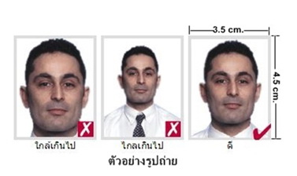
ขนาด 1.5x2 นิ้ว หรือ 3.5x4.5 เซนติเมตร จำนวน 2 รูป
ควรมีอายุไม่เกิน 6 เดือน และเหมือนกันทั้ง 2 รูป
- สำเนาทะเบียนบ้าน
- สำเนาบัตรประชาชน หรือ บัตรข้าราชการ
- สำเนาสูติบัตร กรณีอายุไม่ถึง 20 ปีบริบูรณ์
- กรณี เดินทางกับบิดาหรือมารดาท่านใดท่านหนึ่ง ต้องทำจดหมายยินยอม โดยที่บิดาหรือมารดาจะต้องไปยื่นเรื่องแสดงความจำนงในการอนุญาตให้บุตรเดินทางไปกับท่านใดท่านหนึ่งได้
- กรณี เดินทางกับบุคคลอื่น ทั้งบิดาและมารดาต้องแสดงความจำนงในการอนุญาต โดยระบุ ชื่อ และความสัมพันธ์ของบุคคลนั้นกับครอบครัวด้วยยื่นเรื่องทำจดหมายยินยอม ณ ที่ว่าการอำเภอหรือเขต โดยมีนายอำเภอหรือผู้อำนวยการเขตลงลายมือชื่อ พร้อมประทับตรารับรองราชการอย่างถูกต้อง พร้อมแนบสำเนาหน้าพาสปอร์ตหรือสำเนาบัตรประชาชนของบิดาหรือมารดาหรือผู้ปกครอง (กรณีบิดามารดา หย่าร้าง/เสียชีวิต ต้องแนบ ใบหย่า/ใบมรณะ เพื่อเป็นการยืนยัน รวมถึงหนังสือรับรองบุตรบุญธรรม)
- สำเนาใบเปลี่ยนชื่อ-สกุล
- สำเนาทะเบียนสมรสหรือหย่า (ถ้ามี)
- หนังสือรับรองการทำงาน
- พนักงานบริษัท / ข้าราชการหนังสือรับรองการทำงานจากบริษัท หรือสังกัดที่ท่านทำงานอยู่ ฉบับจริง ภาษาอังกฤษเท่านั้น โดยระบุ ตำแหน่ง, อัตราเงินเดือนในปัจจุบัน, วันเดือนปีที่เริ่มทำงาน และช่วงเวลาที่ขอลางานเพื่อเดินทางไปท่องเที่ยว หลังจากนั้นจะกลับมาทำงานตามปกติหลังครบกำหนดลา (ในการออกจดหมายรับรอง กรุณาระบุ “TO WHOM IT MAY CONCERN” แทนการใช้ชื่อของแต่ละสถานทูต)
- เจ้าของกิจการ สำเนาใบทะเบียนการค้า, ใบทะเบียนพาณิชย์, หนังสือรับรองบริษัทที่คัดไว้ไม่เกิน 6 เดือน (กรณีธุรกิจส่วนตัวไม่ได้จดทะเบียน ใช้จดหมายรับรองตนเอง พร้อมแนบรูปถ่ายสถานที่ทำงานอย่างน้อย 3-5 ใบ)
- นักเรียน / นักศึกษา หนังสือรับรองจากสถานศึกษา หรือ ใบรับรองจบการศึกษา ฉบับจริง ภาษาอังกฤษเท่านั้น
- เกษียณอายุ สำเนาบัตรข้าราชการบำนาญ
- ผู้สูงอายุตั้งแต่ 70 ปีขึ้นไป แนบใบรับรองแพทย์ว่าสามารถเดินทางท่องเที่ยวได้
- รายการเดินบัญชีออมทรัพย์ (Statement) ย้อนหลัง 6 เดือนล่าสุด ควรเลือกบัญชีที่มีการเข้าออกสม่ำเสมอ และมีจำนวนไม่ต่ำกว่า 6 หลัก (ยอดเงิน 100,000 บาทต่อผู้เดินทาง 1 ท่าน) **สถานทูตไม่รับพิจารณาบัญชีกระแสรายวันและฝากประจำทุกกรณี**
- กรณีออกค่าใช้จ่าย ผู้ที่สามารถออกค่าใช้จ่ายให้กันได้ มีดังต่อไปนี้
- มีความเกี่ยวข้องกันทางสายเลือด เช่น พ่อแม่ พี่น้อง
- สามีภรรยาที่จดทะเบียนถูกต้องตามกฎหมาย (หากไม่ได้จดทะเบียนสมรส ต้องเขียนจดหมายพร้อมแนบเอกสารเพิ่มเติม เช่น สูติบัตรบุตร สำเนาทะเบียนบ้านโดยมีที่อยู่เดียวกัน)
- บริษัท ต้องมีจดหมายแสดงความรับผิดชอบต่อค่าใช้จ่าย โดยระบุชื่อผู้เดินทางและเหตุผลที่จัดการเดินทางในจดหมายด้วย
***หมายเหตุ: ชื่อในเอกสารทั้งหมดควรถูกต้อง และตรงกันตามหน้าพาสปอร์ต
***เอกสารทุกอย่าง รบกวนแปลเป็นภาษาอังกฤษก่อนจัดส่งคืนให้กับเซลล์ที่ดูแลท่าน***

ใบกรอกข้อมูลพื้นฐานในการทำวีซ่า
** กรุณากรอกข้อมูลเป็นภาษาอังกฤษเท่านั้น!! **
ต้องกรอกรายละเอียดให้ครบทุกข้อ เพื่อความสะดวกในการขอวีซ่า
หากท่านกรอกข้อมูลไม่ครบถ้วน ทางบริษัทฯไม่สามารถยื่นวีซ่าให้ท่านได้

ชื่อ-นามสกุล ผู้เดินทาง ภาษาไทย....................................................................................................................................
ชื่อ-นามสกุล ผู้เดินทาง ภาษาอังกฤษ ตามหนังสือเดินทาง...............................................................................................
วัน เดือน ปีเกิด ค.ศ. ..........................................................................................................................................................
เชื้อชาติ .............................. สัญชาติ .............................. สถานที่เกิด .................................. ประเทศ ............................
สถานภาพ โสด หย่า และมีทะเบียนหย่า (ต้องนำมาแสดงด้วย)
แต่งงานแล้ว (แต่ไม่ได้จดทะเบียน) แต่งงาน และมีทะเบียนสมรส (ต้องนำมาแสดงด้วย)
*กรุณาระบุ วัน/เดือน/ปี ที่เปลี่ยนสถานภาพ ......................................................................................................
ที่อยู่ ที่สามารถติดต่อได้ในกรณีสถานทูตติดต่อในช่วงระยะเวลาที่มีการยื่นขออนุมัติวีซ่า
( ถ้าที่อยู่ตามทะเบียนบ้าน กับที่อยู่ปัจจุบันคนละที่อยู่กรุณาแจ้งรายละเอียด ) ............................................................................................................................................................................................................................................................................................................................................................................................................
รหัสไปรษณีย์ ..............................
ท่านอาศัยอยู่ในบ้านหลังนี้มาเป็นเวลา ............... ปี ......... เดือน
หมายเลขโทรศัพท์ บ้าน ........................................... ที่ทำงาน ................................................
มือถือ .......................................... หมายเลขโทรสาร Fax …………………………................
E-Mail.........................................................................................................................................................................................
มีหนังสือเดินทางมาแล้วทั้งหมด .........................เล่ม
หมายเลขหนังสือเดินทางเล่มเก่า ................................................................................................................................................
หนังสือเดินทางปัจจุบันเลขที่ ................................. วันที่ออก.....................................หมดอายุ.................................................
ประเทศที่เคยเดินทางไป (ในรอบ 5 ปี) วันเดือนปี ที่ไป รวมกี่วัน และวัตถุประสงค์ในการไป ............................................................................................................................................................................................................................................................................................................................................................................................................
ในระยะเวลา 3 ปีที่ผ่านมาท่านเคยเดินทางเข้ากลุ่มประเทศในยุโรปหรือไม่และเมื่อใด โปรดระบุ............................................................................................................................................................................................................................................................................................................................................................................................................
วันเดือนปี ที่เคยเข้าครั้งล่าสุด ....................................................................................................................................................
รวมทั้งหมดกี่วัน ........................................................................................................................................................................
วัตถุประสงค์ในการไป .................................................................................................................................................................

ท่านเคยได้รับการปฏิเสธวีซ่าหรือไม่
ไม่เคย
เคย(เหตุผลในการปฎิเสธ)...................................................................................................................................................
ข้อมูลส่วนตัวของผู้เดินทางเกี่ยวกับด้านอาชีพ การงาน รายได้ รายรับ และรายจ่ายต่างๆ
กรณีรับราชการอาทิ ทหาร ตำรวจ และอื่น ๆ กรุณาระบุยศและสังกัดทั้งภาษาไทยและภาษาอังกฤษ (ถ้าทราบ)
งานปัจจุบันทำอาชีพ , ตำแหน่ง ( โปรดระบุเป็นภาษาอังกฤษ) ...................................................................................................................................................................................................
ชื่อบริษัทที่ทำงาน ...................................................................................................................................................................................................
โปรดระบุวันที่เริ่มทำงาน ..................................................................................................................................................................................................
ที่อยู่ของบริษัทที่ทำงาน..................................................................................................................................................................................................................................................................................................................................................................................................................................................................................................................................................................................................................
เบอร์โทรศัพท์..............................................................................................................................................................................
อีเมลล์ .........................................................................................................................................................................................
ท่านมีรายได้นอกเหนือจากงานประจำหรือไม่ มี เงินเดือน...........................บาท ไม่มี
ถ้ามีโปรดกรอกรายละเอียด .........................................................................................................................................................
รายได้รวมต่อเดือนจากทุกงานที่ท่านทำ ......................................................................................................................................
ท่านมีรายรับจากแหล่งอื่นๆหรือไม่ รวมทั้งเพื่อนๆและ ครอบครัว
มี รายได้....................... บาท
ไม่มี
ถ้ามีโปรดแจ้งรายละเอียด ...........................................................................................................................................................
ท่านได้มีการออมเงิน เช่น ได้ซื้อบ้าน , ที่ดิน , อสังหาริมทรัพย์ , ซื้อหุ้นเล่นแชร์หรือไม่
มี
ไม่มี
ถ้ามีโปรดแจ้งรายละเอียดพร้อมระบุมูลค่ารวม..........................................................................................................................
ท่านแบ่งรายได้ของท่านให้กับสมาชิกครอบครัวเดือนละเท่าไหร่ ..............................................................................................
ท่านได้ใช้เงินส่วนตัวต่อเดือนเท่าไหร่ .........................................................................................................................................
ในการเดินทางครั้งนี้ ใครเป็นคนออกค่าใช้จ่ายให้ท่าน .................................................................................................................
ใครเป็นคนจ่ายค่าใช้จ่าย ต่างๆ เช่น ค่าโรงแรม ค่าอาหาร ..........................................................................................................
ถ้ามีคนจ่ายให้ท่าน ไม่ว่าจะเป็นบางส่วน หรือ ทั้งหมด เขาได้จ่ายให้เป็นจำนวนเงินเท่าไหร่ .....................................................
ค่าใช้จ่ายส่วนตัวของท่านในการไปอังกฤษเป็นจำนวนเงินเท่าไหร่ .............................................................................................
ประวัติของบิดา
ชื่อของบิดา ........................................................................... นามสกุลของบิดา ........................................................................
วัน เดือน ปีเกิด ของบิดา ......................................................สถานที่เกิดของบิดา ......................................................................
ประเทศที่เกิด ..................................................... เชื้อชาติ ........................................ สัญชาติ .....................................................
ประวัติของมารดา
ชื่อของมารดา ...........................................................................นามสกุลของมารดา....................................................................
วัน เดือน ปีเกิด ของมารดา......................................................สถานที่เกิดของมารดา.................................................................
ประเทศที่เกิด ..................................................... เชื้อชาติ ........................................ สัญชาติ ....................................................
ในกรณีสมรสแล้วต้องกรอกรายละเอียดเพิ่มเติมหรือกรณีหย่ากรุณากรอกข้อมูลของคู่สมรสเก่าด้วย
ชื่อ นามสกุล ของ คู่สมรส .......................................................................................มือถือ...........................................................
วัน เดือน ปีเกิด ของคู่สมรส ........................................................................................................................................................
เชื้อชาติ .............................................................................. สัญชาติ ............................................................................................
ที่อยู่ปัจจุบันของคู่สมรส......................................................................................................................................................................................................
......................................................................................................................................................................................................
โทรศัพท์ที่บ้าน .....................................................
ในกรณีที่มีบุตร ต้องกรอกรายละเอียดเพิ่มเติมทุกคน
1. ชื่อ นามสกุล ของบุตร.............................................................................................................................................................
วัน เดือน ปีเกิดของบุตร .............................................................................................................................................................
ปัจจุบันบุตรอาศัยอยู่ที่ ................................................................................................................................................................
หมายเลขหนังสือเดินทาง ............................................................................................................................................................
2. ชื่อ นามสกุล ของบุตร .............................................................................................................................................................
วัน เดือน ปีเกิดของบุตร ..............................................................................................................................................................
ปัจจุบันบุตรอาศัยอยู่ที่ .................................................................................................................................................................
หมายเลขหนังสือเดินทาง ............................................................................................................................................................
3. ชื่อ นามสกุล ของบุตร .............................................................................................................................................................
วัน เดือน ปีเกิดของบุตร .............................................................................................................................................................
ปัจจุบันบุตรอาศัยอยู่ที่ .................................................................................................................................................................
หมายเลขหนังสือเดินทาง ...........................................................................................................................................................

